Alle medie gli alunni potranno tornare a casa da soli –
Concorso riservato ai precari Restano fuori i prof già di ruolo –
Contratto, gli aumenti ci sono
Da: Professione Docente <redazione@professionedocente.com>
a: vitd010003@istruzione.it
Mostra nel browser

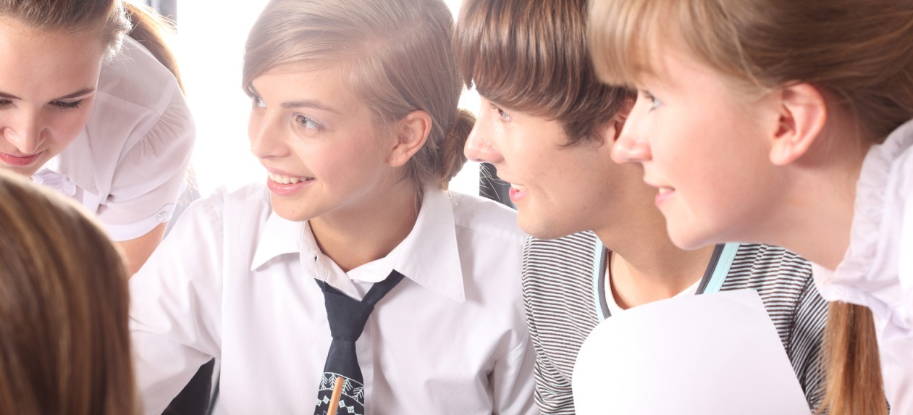

Professione Docente: Servizio Newsletter

  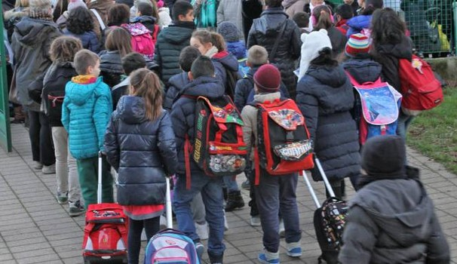
  Alle medie gli alunni potranno tornare a casa da soli
  È questo l'escamotage per risolvere il problema che assilla in questi giorni migliaia di famiglie: la necessità che un adulto accompagni i ragazzi a scuola alle medie, dopo che una sentenza della Cassazione ha riconosciuto la colpevolezza della scuola dopo la morte di un ragazzo nel tragitto da scuola a casa.
  Pulsante
  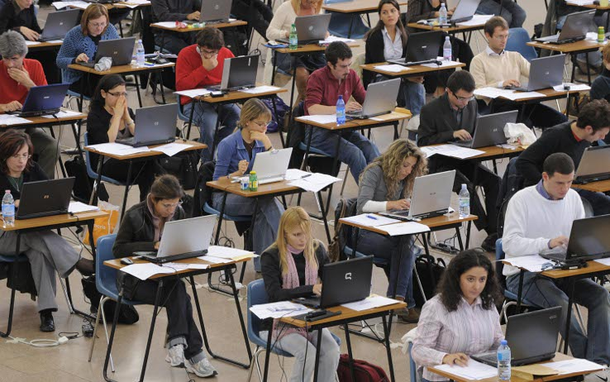
  Concorso riservato ai precari Restano fuori i prof già di ruolo
  Al via il concorso riservato agli aspiranti docenti abilitati della scuola secondaria. Il ministero dell'istruzione ha predisposto il provvedimento che dà esecuzione al decreto legislativo 59 del 13 aprile scorso. In particolare, il dm reca la normativa di dettaglio delle procedure concorsuali
  Pulsante

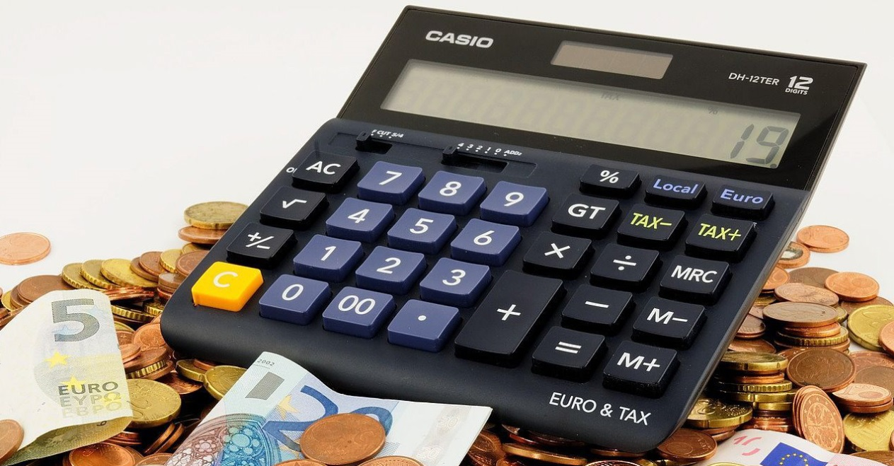

Contratto, gli aumenti ci sono
Ci sono 300 milioni per recuperare il mancato rinnovo del contratto di lavoro nel 2016, 900 milioni per il 2017 e 2,850 miliardi per il 2018. Tutto da dividere tra i dipendenti delle amministrazioni statali, precisa la legge di Bilancio (per le altre amministrazioni locali le risorse saranno a carico dei rispettivi bilanci), dei quali, circa un milione, lavora nella scuola: i docenti sono oltre 700 mila, i rimanenti sono Ata (amministrativi, tecnici e ausiliari): 89 euro lordo stato al mese a testa. Gli stanziamenti sono stati previsti dal governo e sono indicati nell'articolo 58 del disegno di legge di Bilancio presentato dal governo al senato il 29 ottobre scorso.
Pulsante

